бюджетное профессиональное образовательное учреждение Вологодской области

«Череповецкий лесомеханический техникум им. В.П. Чкалова»

Специальность **09.02.07**«Информационные системы и программирование»

**ОТЧЕТ ПО ПРОИЗВОДСТВЕННОЙ ПРАКТИКЕ**

**ПП по ПМ.07 СОАДМИНИСТРИРОВАНИЕ БАЗ ДАННЫХ И СЕРВЕРОВ**

Выполнил студент 3 курса группы ИС-31

Авдонина Елизавета Максимовна

подпись ____________________________

место практики: ООО «Малленом Системс»

Период прохождения:

с «06» июля 2025 года

по «12» июля 2025 года

Руководитель практики от

предприятия, должность:

Южакова Н.В., специалист по кадрам

подпись________________________

МПРуководитель практики от

техникума: Материкова А.А.

Оценка:_____________________________

«___» ______________________2025 года

СОДЕРЖАНИЕ

ВВЕДЕНИЕ 3

1. ОБЩАЯ ХАРАКТЕРИСТИКА КОМПАНИИ 4

1.1 Организационная структура предприятия 4

1.2 Перечень и конфигурация средств вычислительной техники, архитектура сети 4

1.3 Основные используемые технологии 4

2 ОСНОВНЫЕ НАПРАЛЕНИЯ АДМИНИСТРИРОВАНИЯ БАЗ ДАННЫХ И СЕРВЕРОВ 6

2.1 Технические проблемы, возникающие в процессе эксплуатации баз данных 6

2.2 Администрирование отдельных компонентов серверов 7

2.3 Требования, предъявляемые к конфигурации локальных компьютерных сетей и серверного оборудования 9

2.4 Аудит систем безопасности БД и серверов 10

2.5 Регламенты по защите информации баз данных 11

3 ВЫПОЛНЯЕМЫЕ ЗАДАНИЯ 13

СПИСОК ИСПОЛЬЗУЕМЫХ ИСТОЧНИКОВ 24

ПРИЛОЖЕНИЯ 25

# ВВЕДЕНИЕ

Производственная практика, являясь неотъемлемой частью учебного плана, играет ключевую роль в формировании компетентных специалистов, готовых к эффективной деятельности в выбранной сфере. Она служит мостом между теоретическими знаниями, полученными в аудитории, и реальным миром профессиональной деятельности, позволяя студентам применить полученные навыки в практической обстановке. Практика проходила в ООО «Малленом Системс» с 06.07.2025 по 12.07.2025.

Целью практики было освоение основного вида деятельности по направлению «Соадминистрирование баз данных и серверов» и формирование соответствующих общих и профессиональных компетенций.

В рамках выполнения поставленной цели, были сформулированы следующие задачи:

1. Обозначить технические проблемы, возникающие в процессе эксплуатации баз данных;
2. Выполнить администрирование отдельных компонентов серверов;
3. Выявить требования, предъявляемые конфигурации локальных компьютерных сетей и серверного оборудования;
4. Провести аудит систем безопасности БД и серверов;
5. Определить регламенты по защите информации баз данных.

# ОБЩАЯ ХАРАКТЕРИСТИКА КОМПАНИИ

## Организационная структура предприятия

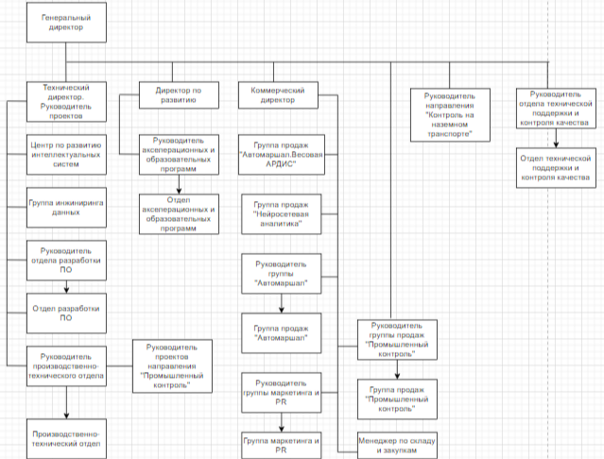

Рисунок 1 – организационная структура компании

## Перечень и конфигурация средств вычислительной техники, архитектура сети

Для разработки и внедрения систем компьютерного зрения, промышленной видеоаналитики и интеллектуальной обработки данных, Малленом Системс использует высокопроизводительные компьютеры (ПК) и серверы с графическими процессорами (GPU) для машинного обучения и обработки изображений. Архитектура сети клиент-серверная, для обеспечения доступа к разработанным системам и обмена данными.

## Основные используемые технологии

На ПК предприятия установлены операционные системы (например, Windows или Linux), среды разработки (например, Visual Studio, PyCharm), библиотеки машинного обучения (например, TensorFlow, PyTorch), инструменты для обработки изображений (например, OpenCV), а также системы управления базами данных (СУБД) для хранения и обработки данных.

Учитывая, что компания разрабатывает клиент-серверные и веб-приложения, на ПК также установлены веб-серверы (например, Apache, Nginx), серверы приложений и средства разработки веб-интерфейсов. Для интеграции с ERP, MES, АСУП, АСУТП, системами прослеживания L3, весами и прочим оборудованием, используются соответствующие драйверы, API и протоколы обмена данными.

В целом, программное обеспечение, используемое в Малленом Системс, должно обеспечивать разработку, тестирование, развертывание и поддержку систем компьютерного зрения, видеоаналитики и интеллектуальной обработки данных, а также интеграцию с существующими информационными системами промышленных предприятий.

# ОСНОВНЫЕ НАПРАЛЕНИЯ АДМИНИСТРИРОВАНИЯ БАЗ ДАННЫХ И СЕРВЕРОВ

Соадминистрирование баз данных и серверов— это процесс управления и обслуживания баз данных и серверов в организации для обеспечения их бесперебойной работы, безопасности и производительности.

## Технические проблемы, возникающие в процессе эксплуатации баз данных

Этот пункт охватывает широкий спектр проблем, которые могут возникнуть в процессе работы с базами данных (БД). Важно понимать, что стабильность и надежность БД критически важны для многих бизнес-процессов. Вот некоторые примеры технических проблем:

Проблемы с производительностью:

* Медленные запросы: Запросы, которые выполняются слишком долго, могут быть вызваны неоптимизированными запросами, отсутствующими индексами, блокировками, недостаточными ресурсами сервера (CPU, RAM, дисковый ввод-вывод) или проблемами с сетевым подключением.
* Высокая загрузка CPU/RAM: Перегрузка сервера, на котором работает БД, может привести к замедлению работы и даже к сбоям. Это может быть вызвано большим количеством одновременных запросов, ресурсоемкими операциями или проблемами в коде приложения, обращающегося к БД.
* Проблемы с дисковым пространством: Недостаток свободного места на дисках, где хранятся данные и журналы БД, может привести к невозможности записи данных и остановке работы БД.
* Несогласованность данных: Неправильная работа транзакций или блокировок может привести к тому, что данные в разных таблицах БД будут противоречить друг другу.

Проблемы с доступностью:

* Сбои сервера: Аппаратные или программные сбои сервера, на котором работает БД, могут привести к недоступности БД для пользователей.
* Проблемы с сетью: Проблемы с сетевым подключением между клиентами и сервером БД могут привести к недоступности БД.
* Ошибки в конфигурации БД: Неправильная настройка параметров БД может привести к ее нестабильной работе и недоступности.

Проблемы с резервным копированием и восстановлением:

* Некорректные резервные копии: Если резервные копии БД создаются неправильно или не проверяются на работоспособность, то в случае сбоя восстановление данных может быть невозможным.
* Медленное восстановление: Процесс восстановления БД из резервной копии может занимать много времени, что приводит к длительному простою системы.

## Администрирование отдельных компонентов серверов

Ключевые компоненты и задачи администрирования включают:

Операционная система (ОС):

* Установка и настройка ОС: Выбор подходящей ОС (Windows Server, Linux и т.д.) и ее настройка для оптимальной работы с БД.
* Обновление и патчи безопасности: Регулярная установка обновлений ОС и патчей безопасности для защиты от уязвимостей.
* Управление пользователями и группами: Создание и управление учетными записями пользователей и групп, назначение прав доступа к ресурсам сервера.
* Мониторинг ресурсов ОС: Отслеживание загрузки CPU, RAM, дискового пространства и других ресурсов ОС для выявления проблем и оптимизации производительности.

Сетевые службы:

* Настройка сети: Настройка IP-адресов, DNS, маршрутизации и других сетевых параметров.
* Брандмауэр: Настройка брандмауэра для защиты сервера от несанкционированного доступа.
* Мониторинг сетевого трафика: Отслеживание сетевого трафика для выявления аномалий и проблем с сетью.

Система хранения данных:

* Настройка дисковых массивов (RAID): Настройка RAID-массивов для обеспечения отказоустойчивости и повышения производительности дисковой подсистемы.
* Управление дисковым пространством: Мониторинг и управление дисковым пространством, выделение места для БД и журналов.
* Оптимизация ввода-вывода: Настройка параметров дисковой подсистемы для оптимизации скорости чтения и записи данных.

Программное обеспечение сервера БД (СУБД):

* Установка и настройка СУБД: Установка и настройка СУБД (MySQL, PostgreSQL, Oracle, SQL Server и т.д.) в соответствии с требованиями приложения.
* Управление пользователями и правами доступа в СУБД: Создание и управление учетными записями пользователей и назначение прав доступа к базам данных и таблицам.
* Мониторинг производительности СУБД: Отслеживание производительности СУБД, выявление медленных запросов и проблем с блокировками.
* Настройка резервного копирования и восстановления СУБД: Настройка автоматического резервного копирования БД и процедур восстановления данных в случае сбоя.

## Требования, предъявляемые к конфигурации локальных компьютерных сетей и серверного оборудования

Требования к локальной сети (LAN):

* Пропускная способность: Сеть должна обеспечивать достаточную пропускную способность для передачи данных между клиентами и сервером БД. Необходимо учитывать пиковые нагрузки и потенциальный рост трафика.
* Задержка (Latency): Задержка в сети должна быть минимальной, особенно для критически важных приложений, работающих с БД. Высокая задержка может привести к замедлению работы приложений.
* Надежность: Сеть должна быть надежной и отказоустойчивой, чтобы обеспечить постоянный доступ к БД. Необходимо использовать резервные каналы связи и оборудование.
* Безопасность: Сеть должна быть защищена от несанкционированного доступа и сетевых атак. Необходимо использовать брандмауэры, системы обнаружения вторжений (IDS) и другие средства защиты.

Требования к серверному оборудованию:

* Процессор (CPU): Сервер должен быть оснащен мощным процессором, способным обрабатывать большое количество запросов к БД. Количество ядер и тактовая частота процессора должны соответствовать требованиям СУБД и приложения.
* Оперативная память (RAM): Сервер должен иметь достаточно оперативной памяти для хранения данных, индексов и кешей СУБД. Недостаток RAM может привести к замедлению работы БД и использованию дискового пространства для подкачки данных (swap).
* Дисковая подсистема: Дисковая подсистема должна обеспечивать высокую скорость чтения и записи данных. Рекомендуется использовать быстрые SSD-накопители или RAID-массивы для повышения производительности и отказоустойчивости.
* Сетевая карта (NIC): Сервер должен быть оснащен сетевой картой с высокой пропускной способностью (например, 10 Gbps) для обеспечения быстрой передачи данных по сети.
* Охлаждение: Система охлаждения сервера должна обеспечивать поддержание оптимальной температуры компонентов для предотвращения перегрева и сбоев.

## Аудит систем безопасности БД и серверов

Аудит БД:

* Аудит прав доступа: Проверка прав доступа пользователей и ролей к базам данных, таблицам и другим объектам БД. Убедиться, что у пользователей есть только необходимые права для выполнения своих задач.
* Аудит конфигурации СУБД: Проверка настроек СУБД на предмет соответствия рекомендациям по безопасности. Например, проверка парольной политики, настроек аудита, шифрования и других параметров.
* Аудит резервного копирования и восстановления: Проверка процедур резервного копирования и восстановления БД на предмет их работоспособности и соответствия требованиям по времени восстановления (RTO) и точке восстановления (RPO).

Аудит серверов:

* Аудит ОС: Проверка конфигурации ОС на предмет соответствия стандартам безопасности. Например, проверка парольной политики, настроек брандмауэра, аудита, обновлений безопасности и других параметров.
* Аудит сетевых служб: Проверка конфигурации сетевых служб (например, SSH, RDP, HTTP) на предмет соответствия рекомендациям по безопасности.
* Аудит физической безопасности: Проверка физической безопасности серверов, например, контроль доступа в серверную комнату, наличие систем видеонаблюдения и пожарной сигнализации.
* Аудит управления уязвимостями: Проверка наличия процессов сканирования уязвимостей и установки патчей безопасности.

## Регламенты по защите информации баз данных

Общие положения:

* Цель и область применения: Определение цели и области применения регламента, указание на то, какие базы данных и системы он охватывает.
* Определения и термины: Определение используемых терминов и сокращений.
* Ответственность: Определение ответственных лиц за выполнение требований регламента (например, администраторы БД, администраторы серверов, специалисты по безопасности).

Политика доступа:

* Принципы минимальных привилегий: Предоставление пользователям только тех прав доступа, которые необходимы для выполнения их задач.
* Процедура предоставления и отзыва прав доступа: Описание процедуры запроса, утверждения и предоставления прав доступа к БД.
* Регулярный пересмотр прав доступа: Проведение регулярного пересмотра прав доступа пользователей для выявления и устранения избыточных прав.
* Использование ролей: Использование ролей для упрощения управления правами доступа и обеспечения единообразия.

Аудит и мониторинг:

* Настройка аудита СУБД: Определение событий, которые должны быть зафиксированы в журналах аудита.
* Мониторинг журналов аудита: Регулярный мониторинг журналов аудита для выявления подозрительной активности.
* Реагирование на инциденты безопасности: Описание процедуры реагирования на инциденты безопасности, такие как несанкционированный доступ, попытки взлома и т.д.

Резервное копирование и восстановление:

* Периодичность резервного копирования: Определение периодичности создания резервных копий БД.
* Типы резервных копий: Определение типов резервных копий (полные, инкрементные, дифференциальные).
* Место хранения резервных копий: Определение безопасного места хранения резервных копий.
* Процедура восстановления: Описание процедуры восстановления БД из резервной копии.

Шифрование данных:

* Шифрование данных при хранении: Использование шифрования данных на дисках для защиты от несанкционированного доступа в случае физической кражи или компрометации носителей.
* Шифрование данных при передаче: Использование шифрования данных при передаче по сети (например, SSL/TLS) для защиты от перехвата трафика.

# ВЫПОЛНЯЕМЫЕ ЗАДАНИЯ

* 1. Первое задание

Сначала я провела анализ существующих на рынке баз данных.

PostgreSQL:

* Плюсы: Открытый исходный код, расширяемость, соответствие стандартам SQL, надежность, поддержка сложных типов данных, GIS.
* Минусы: Может потребовать более тщательной настройки для высокой производительности, потребление ресурсов может быть выше, чем у MySQL.
* Случаи применения: Корпоративные приложения, геоинформационные системы, сложные транзакционные системы, приложения с высокими требованиями к надежности.

MySQL:

* Плюсы: Открытый исходный код, простота в использовании, высокая производительность для чтения, большое сообщество, широкая распространенность.
* Минусы: Менее строгая поддержка стандартов SQL, ограниченные возможности для сложных запросов, менее надежна, чем PostgreSQL.
* Случаи применения: Веб-приложения, блоги, небольшие и средние проекты, приложения, где важна скорость чтения.

MS SQL Server:

* Плюсы: Интеграция с продуктами Microsoft, мощные инструменты разработки и администрирования, хорошая производительность, поддержка транзакций.
* Минусы: Коммерческая лицензия, зависимость от платформы Windows.
* Случаи применения: Корпоративные приложения на платформе Microsoft, приложения, требующие интеграции с другими продуктами Microsoft.

MariaDB:

* Плюсы: Открытый исходный код, совместимость с MySQL, улучшенная производительность, расширенные возможности.
* Минусы: Может иметь некоторые проблемы совместимости с MySQL в редких случаях.
* Случаи применения: Замена MySQL, веб-приложения, где требуется улучшенная производительность и расширенные возможности.

Учитывая требования и задачи я выбрала **MS SQL Server**, так как:

* Тесная интеграция с Windows Server, .NET Framework, Azure и другими продуктами Microsoft упрощает разработку, развертывание и администрирование приложений. Это может существенно сократить время и затраты на разработку и интеграцию.
* MS SQL Server хорошо масштабируется как вертикально (увеличение мощности сервера), так и горизонтально (распределенная кластеризация). Он обеспечивает высокую производительность для сложных запросов и больших объемов данных
* MS SQL Server предлагает надежные средства безопасности, включая аутентификацию Windows и SQL Server, шифрование данных
* MS SQL Server можно использовать для хранения больших объемов данных и интеграции с другими технологиями больших данных

Далее я создала GIT репозиторий, в котором будут располагаться выполненные задания, отчёты и прочие документы текущей практики.

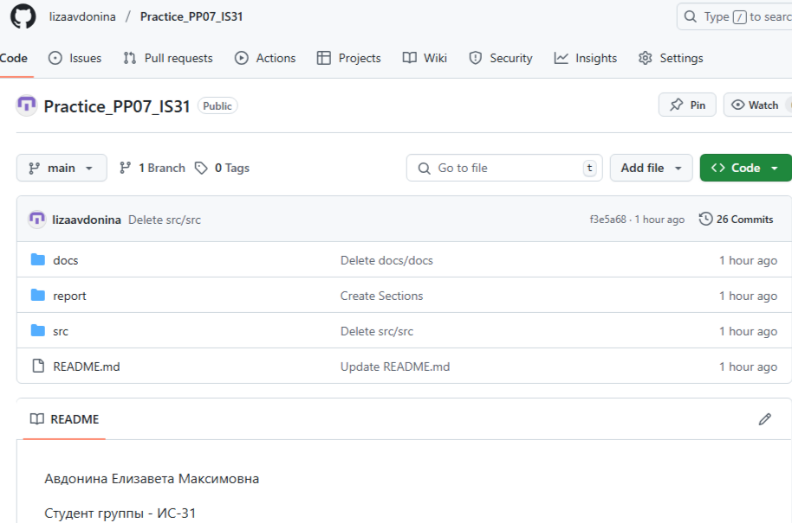

Рисунок 2 – Репозиторий «Practice_PP07_IS31»

* 1. Второе задание

Необходимо было определиться с выбором предметной области. Я выбрала тему «База данных для хранения результатов автоматического контроля качества металлопроката».

Для выбранной предметной области я провела анализ.

Объекты предметной области:

* Партия металлопроката: Набор изделий, произведенных в рамках одного производственного процесса.
* Изделие: Отдельный элемент металлопроката (лист, пруток, труба и т.д.).
* Параметр контроля: Характеристика изделия, подлежащая контролю (толщина, ширина, химический состав, механические свойства, наличие дефектов и т.д.).
* Метод контроля: Способ измерения параметра контроля (ультразвуковой контроль, рентгеновский контроль, визуальный контроль, измерение толщины микрометром и т.д.).
* Результат контроля: Значение параметра контроля, полученное в результате измерения.
* Оборудование: Устройство, используемое для проведения контроля.
* Оператор: Сотрудник, выполняющий контроль.

Основные характеристики:

* Большой объем данных (особенно если используются методы неразрушающего контроля, генерирующие изображения или другие сложные данные).
* Необходимость хранения истории изменений результатов контроля.
* Необходимость быстрой выборки данных по различным критериям (партия, изделие, параметр контроля, дата контроля и т.д.).
* Необходимость обеспечения целостности и достоверности данных.
* Возможность интеграции с другими системами (например, с системой управления производством).
  1. Третье задание
     1. Составить Техническое задание на разработку базы данных (Приложение А).
     2. Составить «Концептуальная модель» (ER-диаграмма).

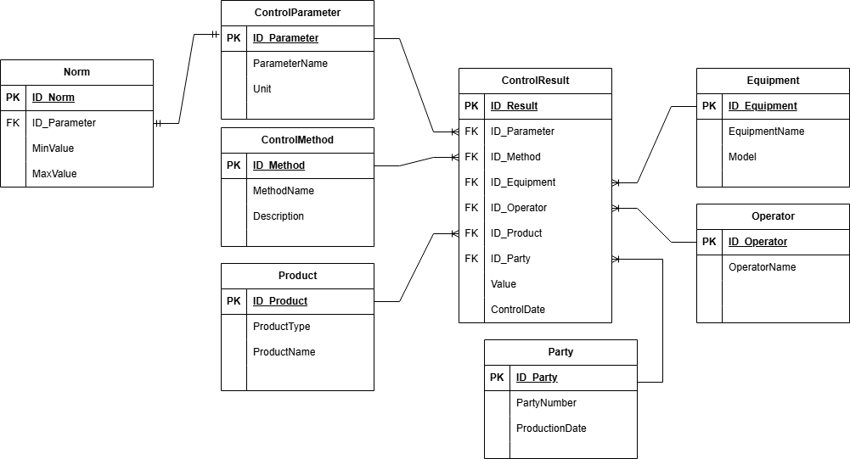

Рисунок 3 – ER-диаграмма

Сущности:

* PARTY: Партия металлопроката.
* PRODUCT: Изделие.
* CONTROL_PARAMETER: Параметр контроля.
* CONTROL_METHOD: Метод контроля.
* EQUIPMENT: Оборудование.
* OPERATOR: Оператор.
* CONTROL_RESULT: Результат контроля.
* NORM: Норматив.

Связи:

* PARTY содержит PRODUCT (одна партия содержит много изделий).
* PRODUCT имеет CONTROL_RESULT (одно изделие имеет много результатов контроля).
* CONTROL_PARAMETER измеряется в CONTROL_RESULT (один параметр контроля измеряется много раз).
* CONTROL_METHOD используется в CONTROL_RESULT (один метод контроля используется много раз).
* EQUIPMENT используется для CONTROL_RESULT (одно оборудование используется много раз).
* OPERATOR выполняет CONTROL_RESULT (один оператор выполняет много раз).
* CONTROL_PARAMETER определяет NORM (один параметр контроля имеет один норматив).
* PARTY имеет CONTROL_RESULT (одна партия имеет много результатов контроля).
  + 1. Составить «Логическая модель» данных.

Таблица 1 – Описание таблицы Norm

|  |  |  |  |
| --- | --- | --- | --- |
| Название | Поле | Тип данных | Ограничения |
| Уникальный идентификатор нормы | ID_Norm | INT | Автоматически генерируется |
| Минимальная  величина | MinValue | NUMERIC | - |
| Максимальная величина | MaxValue | NUMERIC | - |
| Уникальный идентификатор параметра | ID_Parameter | INT | Внешний ключ |

Таблица 2 – Описание таблицы ControlParameter

|  |  |  |  |
| --- | --- | --- | --- |
| Название | Поле | Тип данных | Ограничения |
| Уникальный идентификатор параметра | ID_Parameter | INT | Автоматически генерируется |
| Название параметра | ParameterName | VARCHAR | Ограничение в 225 символов |
| Единица измерения | Unit | VARCHAR | Ограничение в 225 символов |

Таблица 3 – Описание таблицы ControlMethod

|  |  |  |  |
| --- | --- | --- | --- |
| Название | Поле | Тип данных | Ограничения |
| Уникальный идентификатор метода | ID_Method | INT | Автоматически генерируется |
| Название метода | MethodName | VARCHAR | Ограничение в 225 символов |
| Описание | Description | VARCHAR | Ограничение в 225 символов |

Таблица 4 – Описание таблицы Product

|  |  |  |  |
| --- | --- | --- | --- |
| Название | Поле | Тип данных | Ограничения |
| Уникальный идентификатор продукта | ID_Product | INT | Автоматически генерируется |
| Тип продукта | ProductType | VARCHAR | Ограничение в 225 символов |
| Название продукта | ProductName | VARCHAR | Ограничение в 225 символов |

Таблица 5 – Описание таблицы Party

|  |  |  |  |
| --- | --- | --- | --- |
| Название | Поле | Тип данных | Ограничения |
| Уникальный идентификатор партии | ID_Party | INT | Автоматически генерируется |
| Номер партии | PartyNumber | VARCHAR | Ограничение в 225 символов |
| Дата производства | ProductionDate | DATE | - |

Таблица 6 – Описание таблицы ControlResult

|  |  |  |  |
| --- | --- | --- | --- |
| Название | Поле | Тип данных | Ограничения |
| Уникальный идентификатор результата | ID_Result | INT | Автоматически генерируется |
| Уникальный идентификатор параметра | ID_Parameter | INT | Внешний ключ |
| Уникальный идентификатор метода | ID_Method | INT | Внешний ключ |
| Уникальный идентификатор оборудования | ID_Equipment | INT | Внешний ключ |
| Уникальный идентификатор оператора | ID_Operator | INT | Внешний ключ |
| Уникальный идентификатор продукта | ID_Product | INT | Внешний ключ |
| Уникальный идентификатор партии | ID_Party | INT | Внешний ключ |
| Величина | Value | NUMERIC | - |
| Контрольная дата | ControlDate | DATE | - |

Таблица 7 – Описание таблицы Equipment

|  |  |  |  |
| --- | --- | --- | --- |
| Название | Поле | Тип данных | Ограничения |
| Уникальный идентификатор оборудования | ID_Equipment | INT | Автоматически генерируется |
| Название оборудования | EquipmentName | VARCHAR | Ограничение в 225 символов |
| Модель | Model | VARCHAR | Ограничение в 225 символов |

Таблица 8 – Описание таблицы Operator

|  |  |  |  |
| --- | --- | --- | --- |
| Название | Поле | Тип данных | Ограничения |
| Уникальный идентификатор оператора | ID_Operator | INT | Автоматически генерируется |

Продолжение таблицы 8

|  |  |  |  |
| --- | --- | --- | --- |
| Название оператора | OperatorNme | VARCHAR | Ограничение в 225 символов |

* + 1. Реализовать «Физическая модель» данных

1. Конкретная реализация в СУБД

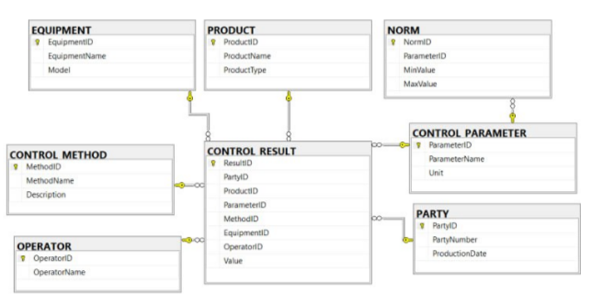

Рисунок 4 – Физическая модель

1. Скрипты создания таблиц, индексов, триггеров, представлений.

Приложение Б

1. Настройки хранилища (размеры табличных пространств, кодировки).

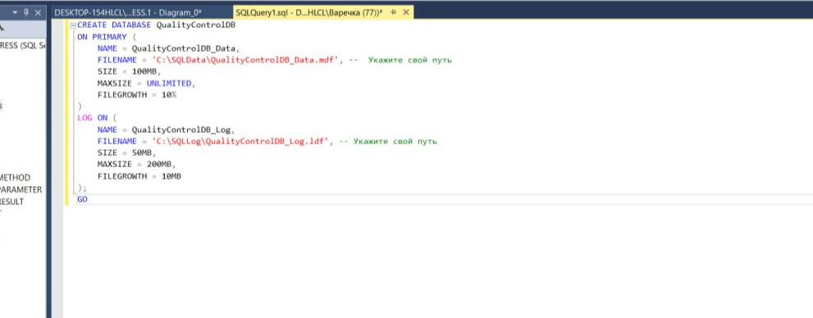

Рисунок 5 – Настройка хранилища

* + 1. Описать бизнес-правила и ограничений:

1. Условия целостности (CHECK, NOT NULL, UNIQUE).

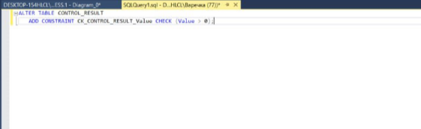

Рисунок 6 - Условие целостности CHECK

1. Описание каскадных операций.

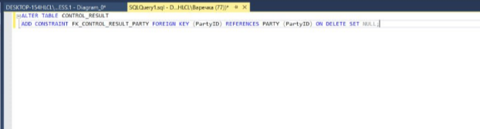

Рисунок 7 - Каскадная операция ON DELETE SET

* + 1. Разработать регламент доступа и безопасности:

1. Роли пользователей.

Администратор (Administrator): Имеет полный доступ ко всем объектам базы данных, включая возможность создания, изменения и удаления таблиц, представлений, функций и других объектов. Администратор также отвечает за управление учетными записями пользователей, назначение ролей и мониторинг безопасности базы данных.

Редактор (Editor): Имеет доступ к чтению и записи данных в таблицы, необходимые для выполнения задач контроля качества. Редактор может добавлять, изменять и удалять данные о партиях продукции, результатах измерений и другой связанной информации.

Читатель (Reader): Имеет право только на чтение данных из таблиц базы данных. Читатель может просматривать информацию о партиях продукции, результатах измерений, параметрах контроля и другую связанную информацию.

1. Права доступа.

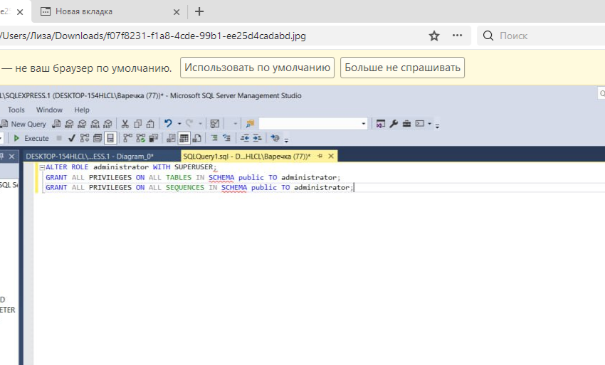

Рисунок 8 – права доступа администратора

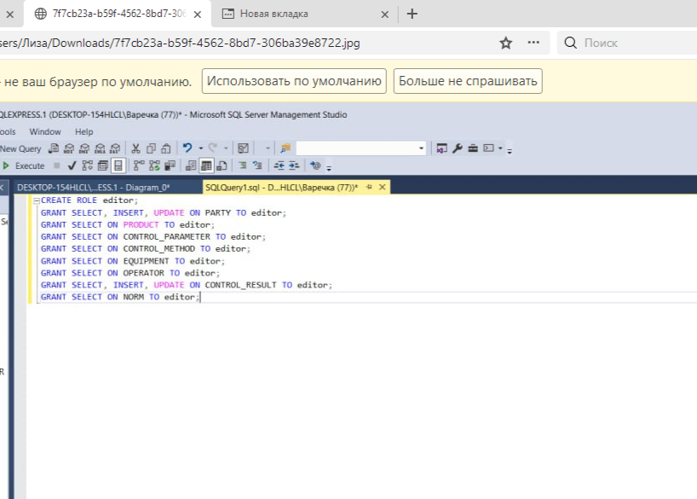

Рисунок 9 – права доступа редактора

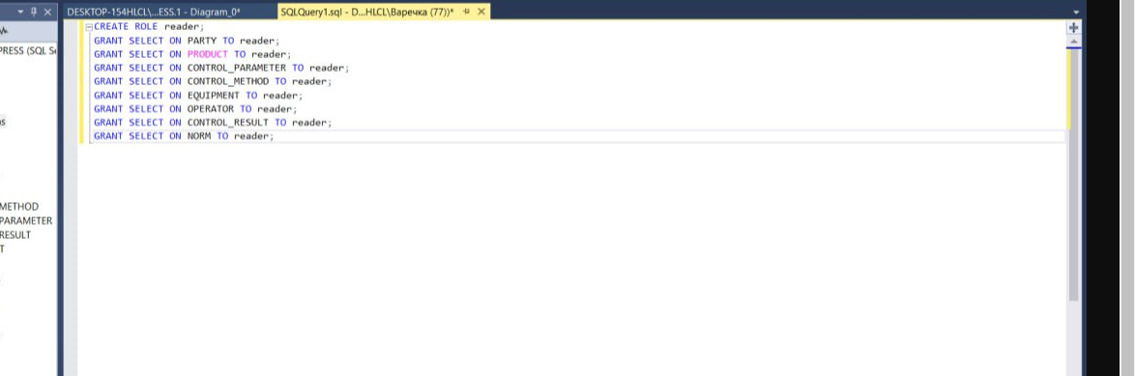

Рисунок 10 – права доступа читателя

1. Политика резервного копирования.

* Необходимо выполнять полное резервное копирование базы данных не реже одного раза в неделю.
* Рекомендуется выполнять инкрементное или дифференциальное резервное копирование ежедневно для минимизации потери данных в случае аварии.
* Хранение резервных копий должно соответствовать требованиям законодательства и внутренним политикам компании. Рекомендуемый срок хранения - не менее одного года.
  + 1. Техническая документация для разработчиков
    2. Руководство администратора БД

ЗАКЛЮЧЕНИЕ

э

# СПИСОК ИСПОЛЬЗУЕМЫХ ИСТОЧНИКОВ

# ПРИЛОЖЕНИЯ

Приложение А

1. Описание целей и задач БД:
   1. Цель: Создание централизованной системы для хранения и обработки данных, полученных в результате автоматического контроля качества металлопроката.
   2. Задачи:

* Обеспечение хранения полной и достоверной информации о результатах контроля.
* Обеспечение быстрого доступа к данным для анализа и принятия решений.
* Автоматизация процессов формирования отчетов и аналитических сводок.
* Интеграция с другим производственным оборудованием и системами для обмена данными.
* Обеспечение безопасности и конфиденциальности данных.

1. Требования к функциональности (что должна уметь система):
   1. Ввод данных:

* Автоматический прием данных с оборудования контроля качества.
* Ручной ввод данных (при необходимости).
  1. Хранение данных:
* Хранение информации о партиях, изделиях, параметрах контроля, методах контроля, результатах контроля, оборудовании, операторах, нормативах.
* Хранение истории изменений результатов контроля.
  1. Обработка данных:
* Расчет статистических показателей (среднее значение, стандартное отклонение, min/max и т.д.).
* Сравнение результатов контроля с нормативами.
* Автоматическое выявление несоответствий.
  1. Поиск и выборка данных:
* Поиск данных по различным критериям (партия, изделие, параметр контроля, дата контроля, оператор, оборудование и т.д.).
* Фильтрация данных по заданным условиям.
  1. Администрирование:
* Управление пользователями и их правами доступа.
* Настройка системы.
* Мониторинг работы системы.
* Резервное копирование и восстановление данных.

1. Требования к данным (какие данные хранятся, их объемы, источники):
   1. Данные:

* Партия металлопроката
* Изделие
* Параметр контроля
* Метод контроля
* Результат контроля
* Оборудование
* Оператор
  1. Объемы:
* Ежедневно: 100-500 партий/рулонов/изделий.
* Размер данных на партию (без изображений): 1-5 КБ.
* Общий объем данных в день (без изображений): 100 KB - 2.5 MB
* Фотографии/изображения: 1-10 на партию (0.5-5 МБ на партию).
* Общий объем данных в день (с изображениями): 50 MB - 5 GB
  1. Источники:
* Оборудование автоматического контроля качества.
* Ручной ввод данных операторами.
* Система управления производством (MES).

1. Ограничения
   1. Производительность:

* Время отклика на запросы должно быть минимальным (не более X секунд).
* Скорость записи данных должна быть достаточной для обработки потока данных с оборудования контроля качества.
  1. Безопасность:
* Обеспечение защиты данных от несанкционированного доступа.
* Обеспечение целостности и достоверности данных.
* Шифрование конфиденциальных данных (например, паролей).
  1. Масштабируемость:
* Система должна быть масштабируемой для обработки растущего объема данных.
* Возможность добавления новых пользователей и оборудования.
* Возможность расширения функциональности системы.

1. Сроки и этапы разработки:
   1. Этапы**:**

* Анализ требований и проектирование БД.
* Разработка схемы БД.
* Реализация БД.
* Тестирование БД.
* Внедрение БД.
* Поддержка БД.
  1. Сроки: 06.07.2025 – 12.07.2025

Приложение Б

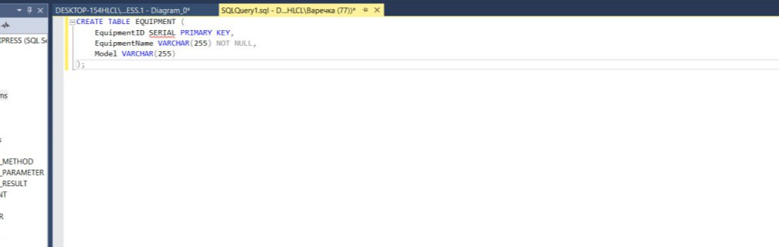

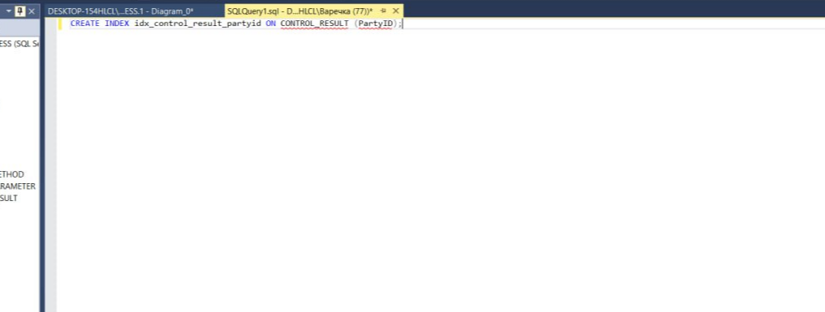

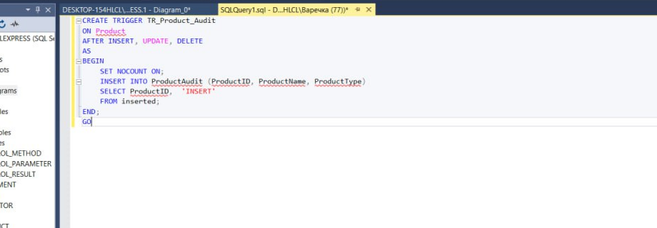

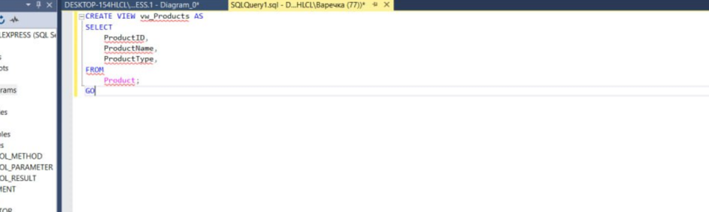

Приложение В